Четверг, 20 Февраля 2020 Thursday, February 20 of 2020
Zavidovo Winter Open
Заявка /Application
(Принимается до 01.02.20, прием заявок прекращается в 17.00 / please return before 17 p.m. 01.02.20)
Формат/Format: Strokeplay Net (with HCP)
Pasha Golf Course
ФИО / Full Name
Телефон / Telephone
E-mail
Дата заявки / Application Date
Номер в отеле / Hotel room
Значение точного гандикапа / Exact HCP

Подпись \ Signature

Максимальный гандикап для мужчин – 28, для женщин – 36. Max HCP: Men – 28; Ladies – 36.
В случае превышения значения гандикапа при подсчете результатов будет учитываться указанный выше.
In case of higher HCP the above figure shall be applied.

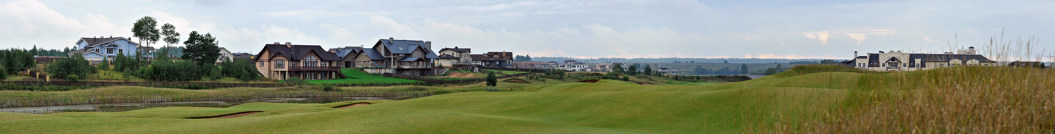

Примечания:
- Члены Клуба пользуются безусловным приоритетом при приеме заявок
- Стоимость участия: € 135
Стоимость номера в отеле: Single € 188, Double €250
- Заявки согласуются по мере поступления, с приоритетом для заявок, поступивших ранее других
- Игрок несет персональную ответственность за точность сведений относительно своего гандикапа
- Клуб вправе отказать в удовлетворении заявки без объяснения причин

Notes:
- Priority is given to Members of Zavidovo PGA National and MCGC (club alliance cards holders)
- Registration fee: € 135
Hotel room rate: Single € 188, Double €250
- Applications are satisfied on first come first served basis
- The player is personally responsible for the accuracy of the information on his/her handicap
- The club has the right to refuse application without explanation

golf@zavidovo-golf.ru

Т: +7 495 587 90 00; +7 48242 49 838; +7 960 700 74 64

